smlouva o nájmu nebytových prostor

Středočeský kraj

IČ: 70891095 DIČ: CZ70891095
se sídlem: Zborovská 11, 150 21 Praha 5
zastoupený Střední odbornou školou a Středním odborným učilištěm Nymburk
jednající Ing. Jiří Hubálek, ředitel příspěvkové organizace
IČ: 14451026 DIČ: CZ14451026
se sídlem: V Kolonii 1804, 288 02 Nymburk
bankovní spojení: ČSOB, a.s., číslo účtu: 3578094/0300
(dále jen “pronajímatel”)

a

Tlapnet s.r.o.
IČ: 27174824 DIČ: CZ27174824
se sídlem U schodů 122/5, 190 00 Praha 9 - Hrdlořezy
zapsaná v OR vedeném vedeném Městským soudem v Praze, oddíl C, vložka 101996,
zapsán u Českého telekomunikačního úřadu Praha 9, osvědčení o registraci č.2897
zastoupená Jiřím Tlapákem, jednatelem
bankovní spojení: Komerční banka a.s., číslo účtu 43-7213580207/0100
(dále jen „nájemce“)

(dále také jen „smluvní strany“)

uzavírají podle § 2201 a násl. zákona č. 89/2012 Sb., občanský zákoník, v platném znění tuto smlouvu

I.
Úvodní ustanovení
- Pronajímatel je na základě rozhodnutí Ministerstva školství, mládeže a tělovýchovy č. j. 19668/2001-14 ze dne 26.06.2001 vydaného dle § 1 zákona č. 157/2000 Sb., o přechodu některých věcí, práv a závazků z majetku České republiky do majetku krajů, ve znění pozdějších předpisů, výlučným vlastníkem budovy s č. p. 2104 stojící na pozemku st. p. č. 3002 v katastrálním území Nymburk [708232], obci Nymburk [537004], zapsané na listu vlastnictví č. 2934 u Katastrálního úřadu pro Středočeský kraj, Katastrální pracoviště Nymburk (dále jen “Nemovitost“).
- Střední odborná škola a Střední odborné učiliště Nymburk, V Kolonii 1804, 288 02 Nymburk je oprávněna hospodařit s majetkem Středočeského kraje.
- Doložka dle § 23 Zákona č. 129/2000 Sb. o krajích ve znění pozdějších předpisů: Oznámení záměru o pronájmu části místa na střeše bylo vyvěšeno na úřední desce Středočeského kraje od 5.11.2020 do 7.12.2020

II.
Předmět a účel nájmu
- Pronajímatel pronajímá Nájemci přístavek a část místa o celkové výměře 42 m² na střeše Nemovitosti (dále jen „předmět nájmu“).
- Účelem nájmu je umístění a provozování telekomunikační technologie dle Přílohy č. 1 (dále jen „zařízení“).
- Nájemce prohlašuje, že je s technickým stavem předmětu nájmu obeznámen a souhlasí s tím, že je plně způsobilý k užívání ve smyslu této Smlouvy.
- Pronajímatel a nájemce prohlašují, že tato smlouva ke dni její účinnosti navazuje na nájemní smlouvu ze dne 16. 12. 2018, přičemž je však plně zachována kontinuita nájemního vztahu.

III.

Nájemné a úhrada za služby spojené s užíváním předmětu nájmu
- Smluvní strany se dohodly, že nájemné dle této smlouvy bude činit 12 000,- Kč (slovy: dvanácttisíc korun českých) za 1 rok. K nájemnému bude v souladu s platným zákonem o dani z přidané hodnoty připočítána příslušná sazba DPH.
- Nájemné za pronájem nemovitostí a jejich příslušenství jsou příjmem (zdanitelným plněním) Pronajímatele, který je vlastníkem pronajatých nemovitostí. Nájemce bude Pronajímateli hradit nájemné prostřednictvím správce nemovitostí, resp. správce majetku. Nájemné bude nájemcem hrazeno čtvrtletně, a to vždy první měsíc příslušného čtvrtletí na základě daňových dokladů-faktur, které Pronajímatel vystaví a zašle na adresu Nájemce.
- Nájemné nezahrnuje úhradu nákladů za služby spojené s užíváním předmětu nájmu. Jedná se zejména o nutné práce spojené s údržbou a úklidem společných prostor, poměrná část za odběr elektrické energie ve společně užívaných prostorách (osvětlení), užívání výtahů, užívání sociálního zařízení, apod. Tuto úhradu si smluvní strany sjednávají paušálně ve výši 36 000,- Kč (slovy: třicetšesttisíc korun českých) ročně. K ceně za ostatní služby spojené s nájmem bude v souladu s platným zákonem o dani z přidané hodnoty připočítána příslušná sazba DPH.
- Náklady za služby spojené s nájmem budou Nájemcem hrazeny čtvrtletně, vždy první měsíc příslušného čtvrtletí na základě vystavených daňových dokladů-faktur, které Pronajímatel
- správce majetku vystaví a zašle na adresu Nájemce.
- Nájemné nezahrnuje úhradu nákladů na elektrickou energii spotřebovanou nájemcem pro provoz zařízení. Nájemce se zavazuje platit Pronajímateli za odebranou elektrickou energii. Hodnota spotřebované elektrické energie bude Nájemci Pronajímatelem-správcem majetku přeúčtována na základě odpočtů samostatného podružného měření – odpočtového elektroměru, které budou provedeny na konci každého příslušného čtvrtletí. Účtovaná cena bude včetně příslušné sazby DPH.
- Úhrady za poskytované služby přímo související s užíváním pronajatých nemovitostí a kompenzace spotřeby energií, v rozsahu souvisejícím s užíváním pronajatých nemovitostí, jsou příjmem (vlastním plněním) správce nemovitostí, resp. správce majetku, který vykonává správu pronajatého majetku ve vlastnictví Pronajímatele.
- Pronajímatel je oprávněn každoročně zvýšit nájemné či úhrady za služby s nájmem spojené,
o výši inflace dle indexu růstu spotřebitelských cen, a to podle údajů Českého statistického úřadu nebo dle prokazatelného růstu cen služeb dle ceníků jejich poskytovatelů.
- V případě prodlení s placením nájemného či úhrady za služby s nájmem spojených, je Pronajímatel oprávněn po Nájemci požadovat smluvní úrok z prodlení ve výši 0,05 % dlužné částky za každý započatý den prodlení.
- Doba splatnosti je 14 dní ode dne doručení daňového dokladu - faktury Nájemci. Za den zaplacení kterékoli platby podle tohoto článku, včetně plateb sankčních, se považuje den připsání příslušné platby na účet Pronajímatele – správce majetku.

IV.
Doba trvání nájmu a ukončení Smlouvy
- Tato Smlouva se uzavírá na dobu určitou dva roky ode dne účinnosti Smlouvy, tedy od 1. 1. 2021 do 31.12.2022.
- Tato Smlouva může být ukončena dohodou smluvních stran, která musí být písemná a musí obsahovat datum, ke kterému pozbývá tato Smlouva účinnosti.
- Tato Smlouva může být také ukončena písemnou výpovědí. Výpovědní doba je tři měsíce
a začíná běžet od prvního dne měsíce následujícího po doručení výpovědi druhé smluvní straně.
- Pronajímatel má dále právo jednostranně odstoupit od této Smlouvy formou písemného sdělení, pokud by Nájemce užíval předmět nájmu v rozporu s účelem a podmínkami této Smlouvy, rovněž také pokud by Nájemce pronajal předmět nájmu do podnájmu třetí osobě, nebo pokud by Nájemce řádně neplatil přes upozornění dohodnuté nájemné, a to s jednoměsíční výpovědní lhůtou, která počíná běžet dnem doručení sdělení o odstoupení Nájemci.
- Pro účely této Smlouvy se za řádné doručení považuje okamžik faktického doručení, nejpozději však pátý pracovní den po odeslání písemné výpovědi druhé smluvní straně.

V.
Práva a povinnosti Pronajímatele
- Pronajímatel má právo na úhradu nájemného ve výši a za podmínek stanovených touto Smlouvou.
- Pronajímatel se zavazuje předat Nájemci předmět nájmu ve stavu způsobilém ke smluvenému užívání a v tomto stavu jej na své náklady udržovat.
- Pronajímatel je povinen umožnit přístup Nájemci a jeho zaměstnancům nebo pracovníkům servisní organizace, oprávněným osobám (viz Příloha č. 2) k zařízením Nájemce či jeho součástem umístěným v nebo na Nemovitosti, a to za účelem provedení plánované činnosti či nezbytných servisních zásahů po celých 24 hodin denně a 365 dní v roce bez omezení.
- Pronajímatel se zavazuje, že na Nemovitosti jsou periodicky prováděny revize bleskosvodů
a souvisejících rozvodů v souladu s účinnými právními předpisy.

VI.
Práva a povinnosti Nájemce
- Nájemce se zavazuje, že bude předmět nájmu řádně užívat v rozsahu dohodnutém v této Smlouvě, dbát o jeho dobrý stav a bránit jeho poškozování.
- Nájemce garantuje a plně zodpovídá za to, že jeho zařízení a jejich provoz nebudou nijak omezovat a rušit ostatní nájemce či jiná elektronická zařízení umístěná v okolí, a že jeho zařízení včetně příslušenství budou viditelně a zřetelně označena identifikačními údaji Nájemce.
- Nájemce odpovídá za provoz svého zařízení a za tím účelem je povinen provádět údržbu, revize
a opravy na vlastní náklady. Přitom je povinen počínat si tak, aby svou činností neohrozil činnost dalších technologických zařízení umístěných na nebo v Nemovitosti.
- Nájemce na své náklady zajistí platné předepsané prohlídky a kontroly všech svých zařízení umístěných v předmětu nájmu.
- Při užívání předmětu nájmu je Nájemce povinen dodržovat veškeré platné hygienické, protipožární a bezpečnostní předpisy a normy.
- Nájemce dle svého uvážení pojistí jím umístěné zařízení na své náklady.
- Nájemce je povinen hradit nájemné a úhradu za služby spojené s předmětem nájmu ve výši
a za podmínek stanovených v této Smlouvě.
- Nájemce není oprávněn přenechat předmět nájmu ani jeho část do podnájmu třetí osobě bez předchozího písemného souhlasu Pronajímatele.
- Nájemce umožní přístup Pronajímateli a jeho zaměstnancům nebo pracovníkům a oprávněným osobám za účelem provedení předem dohodnutých oprav a úprav předmětu nájmu.
- Nájemce není oprávněn provádět stavební a jiné úpravy na předmětu nájmu bez předchozího písemného souhlasu Pronajímatele.
- Nájemce je povinen strpět na dobu nezbytně nutnou přerušení nebo omezení užívání předmětu nájmu z důvodů údržby, oprav a úprav prováděných Pronajímatelem, jakož i v důsledku mimořádných událostí.
- Nájemce je povinen Pronajímateli oznámit veškeré závady a škody, které vzniknou na předmětu nájmu a na zařízeních Nájemce, v jeho vlastnictví nebo které užívá na základě právního důvodu,
a to neprodleně poté, co se dozví o jejich vzniku.
- V případě ukončení smluvního vztahu, uvede Nájemce na své náklady předmět nájmu
do původního stavu, s přihlédnutím k běžnému opotřebení, včetně odstranění veškerých svých zařízení, pokud se písemně nedohodnou jinak.

VII.
Závěrečná ustanovení
- Tato smlouva nabývá platnosti dnem jejího podpisu poslední smluvní stranou a účinnosti dnem jejího zveřejnění v registru smluv v souladu se zákonem č. 340/2015 Sb., o registru smluv v platném znění. Zveřejnění této smlouvy zajistí v souladu se zákonem č. 340/2015 Sb., o registru smluv ve znění pozdějších předpisů Pronajímatel. Pro odstranění pochybností smluvní strany shodně prohlašují, že žádná skutečnost smlouvy nepředstavuje obchodní tajemství.
- Veškeré změny nebo doplňky této Smlouvy je třeba činit formou písemných, postupně číslovaných a oběma smluvními stranami podepsaných dodatků.
- Nedílnou součástí této Smlouvy jsou následující přílohy:
Příloha č. 1 – Umístění a popis zařízení na nemovitosti.
Příloha č. 2 – Seznam osob oprávněných ke vstupu do nemovitosti pronajímatele a odpovědné
osoby smluvních stran.
- Tato Smlouva je sepsána ve dvou stejnopisech s platností originálu, z nichž Nájemce obdrží jedno vyhotovení, Pronajímatel jedno vyhotovení.
- Otázky touto Smlouvou výslovně neupravené se řídí obecně závaznými právními předpisy České republiky.
- Práva a povinnosti vyplývající z této Smlouvy nelze převádět na třetí osoby. Práva a povinnosti vyplývající z této Smlouvy přecházejí pouze na právní nástupce obou smluvních stran, přičemž tato změna musí být provedena písemným dodatkem této Smlouvy.
- Smluvní strany prohlašují, že před podpisem tuto Smlouvu řádně projednaly a přečetly, že je sepsána podle jejich pravé a svobodné vůle, vážně a srozumitelně, nikoli v tísni a za nápadně nevýhodných podmínek, a na důkaz toho připojují své vlastnoruční podpisy.

Nymburk ……………… Praha …………………

Za Pronajímatele: Za Nájemce:

……………………………………. …………………………………….

Ing. Jiří Hubálek | Jiří Tlapák
ředitel SOŠ a SOU Nymburk | jednatel

Příloha č. 1 k Nájemní smlouvě

Parabolické antény o průměru 30 cm, 60 cm, 90 cm a 120 cm

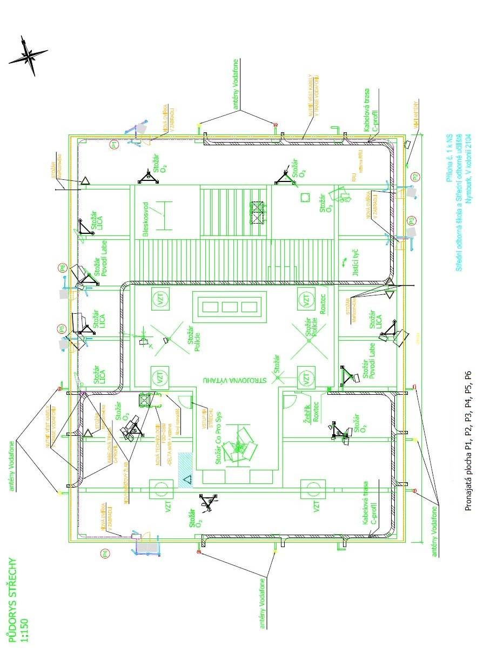Příloha č. 2 k Nájemní smlouvě
SEZNAM OSOB OPRÁVNĚNÝCH KE VSTUPU DO NEMOVITOSTI PRONAJÍMATELE A ODPOVĚDNÉ OSOBY SMLUVNÍCH STRAN

- Oprávněné osoby Nájemce ke vstupu do Nemovitosti Pronajímatele :

Jméno, příjmení číslo OP
Jaroslav Hanuška 201388012
Miroslav Nejedly 114656406
Aleš Hála 202523646
Václav Klug 206248827
Marek Kokoška 209707576
Denis Dolíček 209453715

- Odpovědné osoby za Nájemce:
Veškerá oznámení a zprávy týkající se plnění této smlouvy budou zasílány tomuto odpovědnému zástupci Nájemce:
ve věcech smluvních:
Bc. Jan Gregor, MBA
Telefon:773 745 888, e-mail: jan.gregor@tlapnet.cz

ve věcech technických:
síťový specialista
Telefon:773 745 870, e-mail: servis@tlapnet.cz

- Odpovědné osoby za Pronajímatele:
Veškerá oznámení a zprávy týkající se plnění této Smlouvy budou zasílány tomuto odpovědnému zástupci Pronajímatele:
ve věcech smluvních:
Alena Heršálková
telefon: 325 512 154 / l. 495, 733 715 232, e-mail: hersalkova@copnb.cz

ve věcech technických:
Milan Černý
telefon: 733 715 231, e-mail: mcerny@copnb.cz

Každá strana je oprávněna změnit svého odpovědného zástupce, a to zasláním písemného oznámení o změně oprávněného zástupce, které bude obsahovat údaje o novém odpovědném zástupci uvedené v této příloze č. 2.

